イギリス領だった豊かな国フィジー視察
2023.8.29～9.6 西村晴道
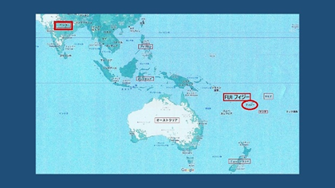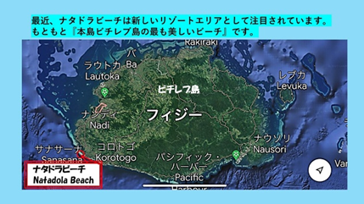
コロナ前に南太平洋のサモア、トンガ、フィジーの個人旅行を申し込みましたが、世界的感染増加のため各国への入国不可となりました。やっとコロナ明けで海外旅行が解禁され、3ヶ国中フィジーだけが旅行者受入れ可能とのことで、84ヶ国目はフィジーとなりました。
成田空港からフィジーのナンディまで直行便で約８時間半、朝９時（日本との時差＋３時間）着陸。青い空が美しい。ロビーでは賑やかな歓迎の歌が響きわたる。
フィジーだけの旅行でしたが、大変充実した8日間を過ごしました。フィジー視察の目的は、英国植民地時代の歴史や文化、建造物、宗教施設、伝統建築、リゾートホテル、島めぐりです。公共交通機関が少ないため、運転手兼ガイドを頼み、島の南部や建築、ホテル巡りなど楽しめました。
植民地時代にイギリスはさとうきびプランテーションの労働力としてインドから人々を移住させた。
この後もフィジーの環境を気に入ったインド人が定住し、働き者で意欲のあるインド人は経済的基盤を強めていくことになり、フィジー人がのんびり伝統生活を送っているうちに、フィジー経済の実質的権力を握るようになった。
1970年の独立もインド人による産業経済の確立が大きい役割を果たした。
その後フィジー人とインド人の間に経済的格差が生まれ、クーデターも何度か発生したが、現在は落ち着いている。
いつもニコニコ笑顔で「ブラ」と挨拶、ゆったりしているフィジー人、勤勉で働き者、頭のいいインド人、それぞれの気質は変わらないようだ。

日本外務省HPによるフィジー共和国のデータ
1.面積 1万8，270平方キロメートル（四国とほぼ同じ大きさ）
2.人口 92万4，610万人（2021年、世界銀行）
3.首都 スバ
4.民族 フィジー系57％、インド系38％、その他5％（2007年、政府人口調査）
5.言語 英語（公用語）の他、フィジー語、ヒンディー語を使用
6.宗教 フィジー系はほぼ 100％キリスト教、インド系はヒンドゥ教。全人口に占める割合はキリスト教 52.9％、ヒンドゥ教 38.2％、イスラム教 7.8％
7.経済概況 砂糖産業の衰退や世界経済危機等の影響を受けたが2011年以降は
2％から5％台の成長を維持するなど、フィジー経済はおおむね安定。
2020年以降、新型コロナの影響により、特にGDPの35％を占める観光業を
中心に深刻な影響を受けたが、コロナ禍後は回復傾向にある。
ビセイセイ村
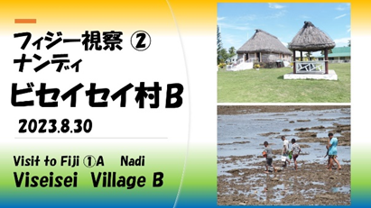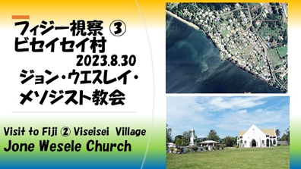
アフリカからたどり着いたフィジー人の先祖が最初に作った村。
村内にはかつての首長たちの記念塔が建っている。
代々この村出身の人がフィジーの要職につき、現在のフィジーの政治家の多くもこの村で生まれ、生家が建っている。
緑の芝生に果物をつけた緑の木々。美しい花。
村人の作った民芸品やアクセサリー。子供たちの人なつっこい笑顔。
藁葺きの伝統建築。村長の家。熱帯の風は意外に涼しい。
ジョン・ウェスレイ・メソジスト教会
敷地内にはジョン・ウェスレイ・メソディスト教会が建っている。
フィジー系住民はほとんどが熱心なキリスト教徒、毎週日曜日教会に行く。
フィジー国内の小さい村にも教会堂が建っている。
運転手兼ガイドのプレムさんは快活なインド人で日本語も話せる50歳、
滞在中毎日私たちを案内してくれました。
日曜日は教会に行くため仕事は休み、5年前にクリスチャンになり毎週教会
に通う熱心な信徒、奥さんはインド人の菜食主義者でヒンズー教徒、十数年
薬局で働く勤勉な女性。

スリ シヴァ スブラマニヤ スワミ寺院
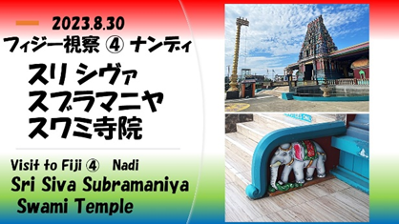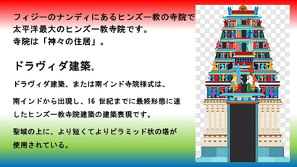
フィジーのナンディにあるヒンズー教の寺院です。
オセアニア最大のヒンズー教寺院です。寺院は「神々の住居」。
ドラヴィダ建築、または南インド寺院様式は、南インドから出現し、16 世紀までに最終形態に達したヒンズー教寺院建築の建築表現です。
聖域の上に、より短くてよりピラミッド状の塔が使用されている。

女性インド人たちの強固な強さ
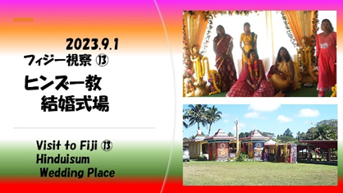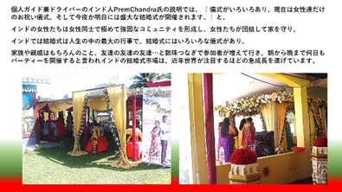
インド人の女性たちは女性同士で極めて強固なコミュニティを形成している。
女性たちが団結して家を守るインドでは結婚式は人生の中の最大の行事。
インドの結婚式にはいろいろな儀式がある家族や親戚はもちろんのこと、友達の友達の友達…と数珠つなぎで参加者が増えて行くと言われているインドの結婚式。朝から晩まで何日もパーティーを開催すると言われているインドの結婚式市場は、近年世界が注目するほどの急成長を遂げています。
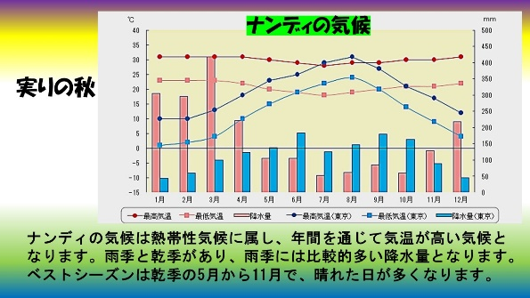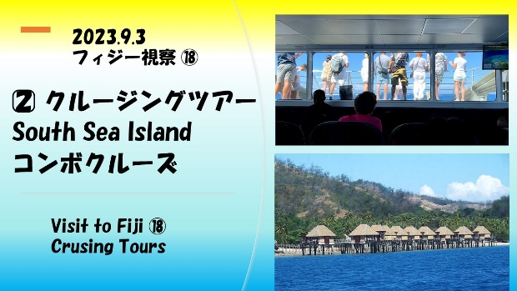
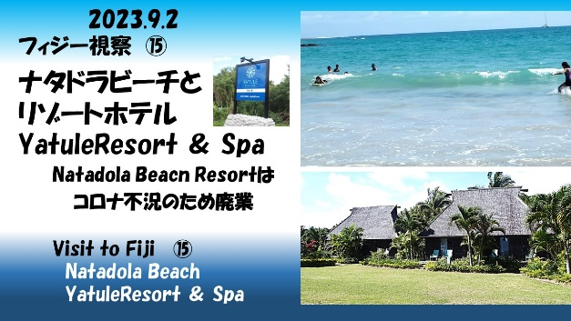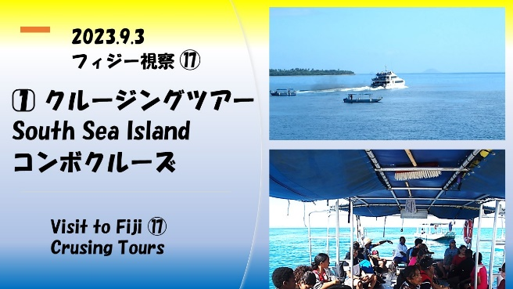
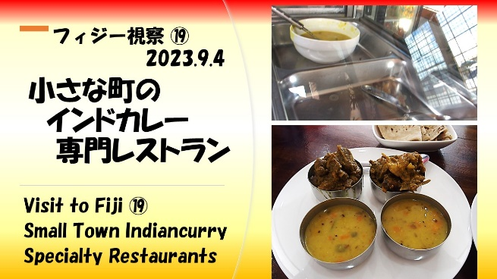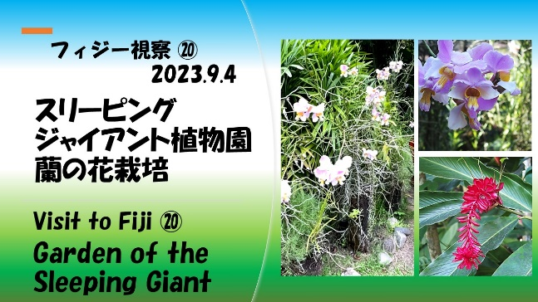
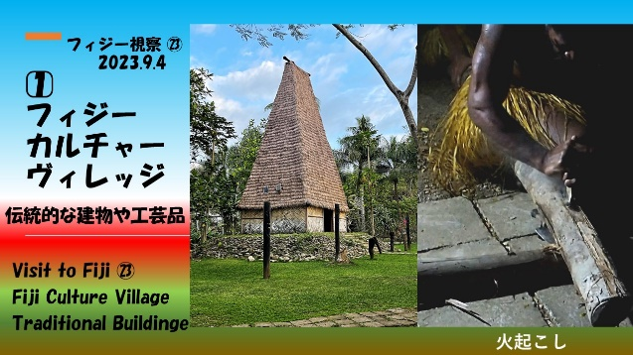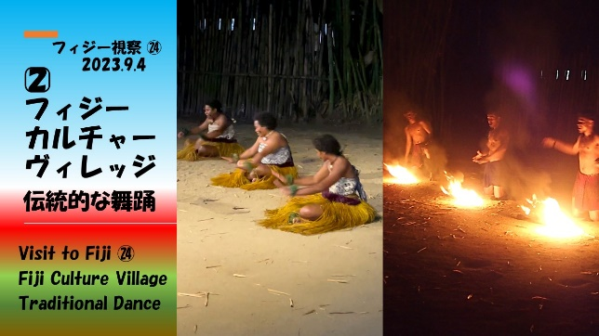
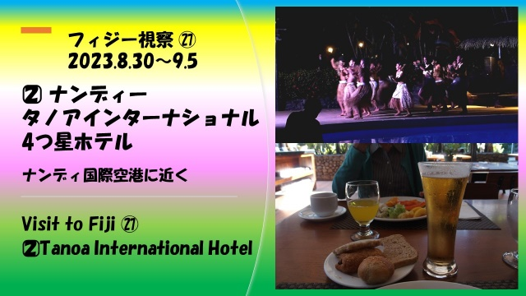
上記YouTubeをご覧ください。
https://nishimura-architect.com/world_church/page-2129/

